ЛАБОРАТОРНАЯ РАБОТА № 6.

ПОЛИМОРФИЗМ

Цель лабораторной работы: познакомиться с понятием динамического полиморфизма.

Теоретические основы

Полиморфизм – принцип ООП, согласно которому к объектам разных классов можно обращаться одинаковым образом при наличии у них общего интерфейса. Полиморфизм может быть статическим или динамическим. В статическом полиморфизме выбор определяется во время компиляции. В динамическом полиморфизме выбор определяется во время выполнения.
Статический полиморфизм
Механизм связывания функции с объектом во время компиляции называется ранним связыванием. Он также называется статическим связыванием. C# использует два механизма для реализации статического полиморфизма:
Перегрузка метода
Перегрузка оператора
С перегрузкой методов(функций) мы познакомились в предыдущей лабораторной работе.
Динамический полиморфизм
Для реализации динамического полиморфизма в C# предусмотрены концепции наследования, абстрактного класса и интерфейсы.
Рассмотрим пример использующий концепцию наследования для реализации динамического полиморфизма:
В нашей программе есть класс Figure, который является родительским для всех объектов построенных с помощью точек, в частности – HorizontalLine и VerticalLine, и таким образом он предоставляет некоторые общие функции для классов наследников. Например вывод на экран и проверку на пересечение с другой фигурой (public void Draw(), public bool IsHit( Figure figure )).
Теперь используем полиморфизм для создания объекта представляющего границы экрана для нашей «Змейки»:
- Добавим новый файл для класса с названием Walls.cs;
- Добавим описание данного класса:
class Walls
{
List<Figure> wallList;

public Walls( int mapWidth, int mapHeight )
{
wallList = new List<Figure>();

// Отрисовка рамочки
HorizontalLine upLine = new HorizontalLine( 0, mapWidth - 2, 0, '+' );
HorizontalLine downLine = new HorizontalLine( 0, mapWidth - 2, mapHeight - 1, '+' );
VerticalLine leftLine = new VerticalLine( 0, mapHeight - 1, 0, '+' );
VerticalLine rightLine = new VerticalLine( 0, mapHeight - 1, mapWidth - 2, '+' );

wallList.Add( upLine );
wallList.Add( downLine );
wallList.Add( leftLine );
wallList.Add( rightLine );
}

public bool IsHit( Figure figure )
{
foreach(var wall in wallList)
{
if(wall.IsHit(figure))
{
return true;
}
}
return false;
}

public void Draw()
{
foreach ( var wall in wallList )
{
wall.Draw();
}
}
}

Класс Walls предназначен для автоматического создания «стен» на экране. В конструкторе класса задается размер игрового поля, и создаются объекты фигур VerticalLine и HorizontalLine. При этом стоит заметить момент использования полиморфизма: в классе Walls обозначена переменная List<Figure> wallList; которая является списком содержащим фигуры(в частности вертикальные и горизонтальные линии) при этом нам не надо определять списки отдельно для вертикальных и горизонтальных линий, т.к. они являются наследниками класса Figure, и имеют общий интерфейс (функции проверки на пересечение и вывода на экран). И все что нам надо сделать для того чтобы вывести на экран стены это в основной программе создать объект класса Walls

Задание к лабораторной работе

- В приложение из 3 лабораторной работы необходимо добавить класс Walls для автоматического создания стен игрового поля.
- В основной программе создать объект класса Walls.
- В конструкторе класса указать размеры стены равными размеру экрана консоли.
Пример работающей программы:
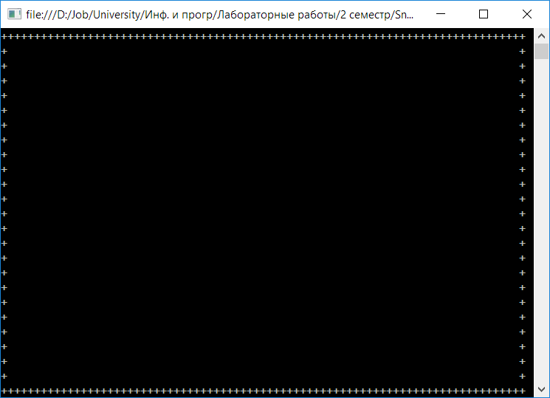

Контрольные вопросы

- Что такое полиморфизм?

- Какие вида полиморфизма существуют?
- Что такое абстрактный класс?
- Что такое интерфейс?
- Для чего нужно переопределение функций?
- С помощью чего реализуется полиморфизм в программе?

